**PROJECT IOT SOIL SENSOR**

1. **ALAT** 
   1. Arduino

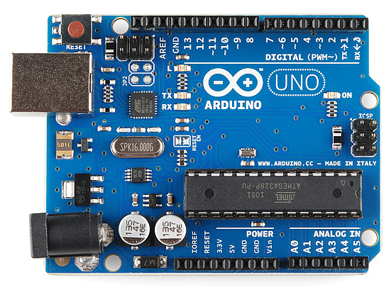

* 1. Esp32

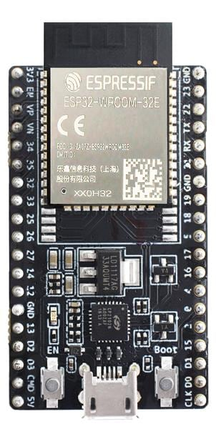

* 1. Soil Sensor YL-69

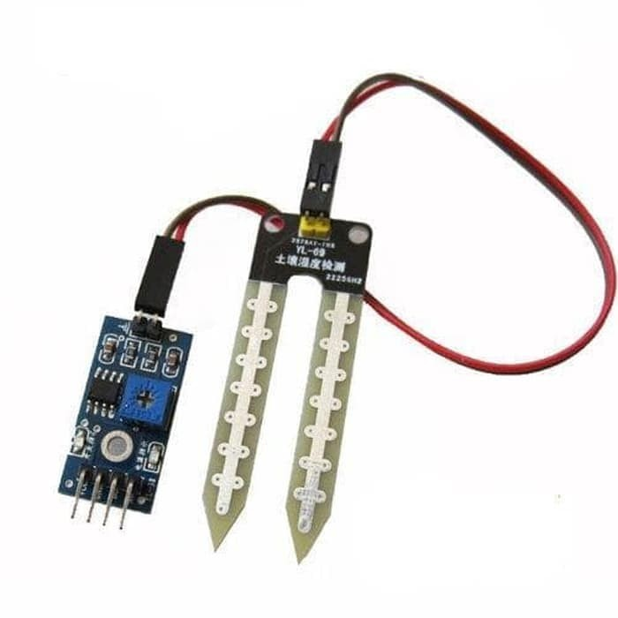

1. **METODE**

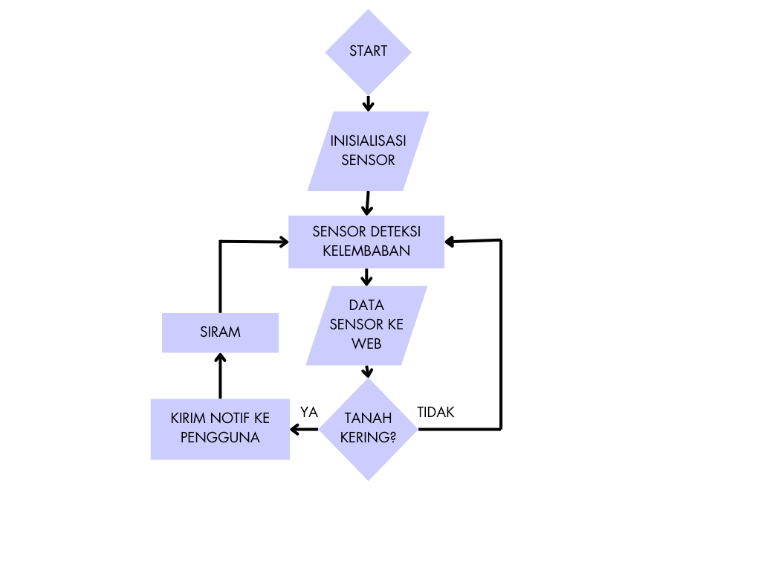

1. **HASIL**

Data pembacaan sensor soil berupa data analog.Data analog inilah nantinya kita jadikan menjadi acuan tanah itu kering atau tidak dengan perhitungan sebagai berikut.

$Kelembaban Tanah=(100-(\left(\frac{Hasil Pembacaan Sensor}{1023}\right)x 100)$

Hasil Perhitungan tersebut nantinya berupa berapa persen kelembaban tanah tersebut. Hasil akhir ini nantinya akan dikirim ke web untuk dicatat sesuai dengan waktu real-time. Jika kadar tanah dibawah batas ( kering ) maka akan mengirimkan notif ke pengguna agar pengguna segera melakukan penyiraman air ke tanah tersebut.

1. **LAMPIRAN**
   1. Soil Sensor murah (biasanya digital data output) (<https://www.tokopedia.com/best-ay/sensor-kelembaban-tanah-soil-moisture-arduino-modul-hygrometer-yl-69?extParam=ivf%3Dfalse%26src%3Dsearch>)
   2. Soil Sensor mahal ( 2 output digital dan analog) (<https://www.tokopedia.com/find/soil-moisture-sensor-arduino>)